Отчет по результатам моделирования

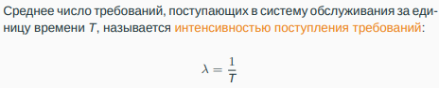

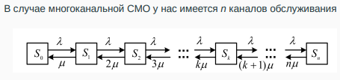

Результаты работы программы:

Фактические результаты работы совпадают с результатами теоретических расчетов.

Фактические результаты работы совпадают с результатами теоретических расчетов.

Фактические результаты работы совпадают с результатами теоретических расчетов.

Фактические результаты работы немного отличаются от результатов теоретических расчетов.

Фактические результаты работы совпадают с результатами теоретических расчетов.

Вывод:

По накопленной статистике наглядно видно, что в целом фактические результаты работы системы совпадает с результатами теоретических расчетов.